Cover Page
• Project title: 图像压缩
• Project number: 6
• Course name: 数字图像处理
• Student's name: 刘洁琳
• Date due: 2021.12.9
• Date handed in:2021.12.7
• Abstract (not to exceed 1/2 page)
本次实验中，对一张图像，我分别通过Cosine变换和Fourier变换两种方式，使用3个不同系数（32,16和8）进行量化，以达到压缩图像的目的。之后，我使用自定义的计算函数分别计算了输入图像和输出图像均方根误差和均方信噪比，并进行了比较。最后，对两种方式进行了比较，发现无论是视觉上输出的效果，还是计算得到的结果，都充分表明了利用Cosine变换来进行图像压缩的效果远好于Fourier变换。

1. Reducing the Number of Gray Levels in an Image
Technical discussion
图像压缩
图像压缩解决的是减少描述数字图像处理所需要数据量的问题。压缩是通过去除一个或三个基本的数据冗余来实现的：（1）编码冗余，当所用的码字少于最佳编码长度（即最小长度）时出现编码冗余；（2）空间或时间冗余，即图像像素间或图像序列中相邻图像的像素间的相关造成的冗余；（3）不相关信息，即视觉上不重要的信息。
图像压缩模型
压缩系统由两个不同的结构块组成：编码器和解码器。
Source encoder：删除输入冗余
Channel encoder：提高Source encoder输出的抗噪声能力
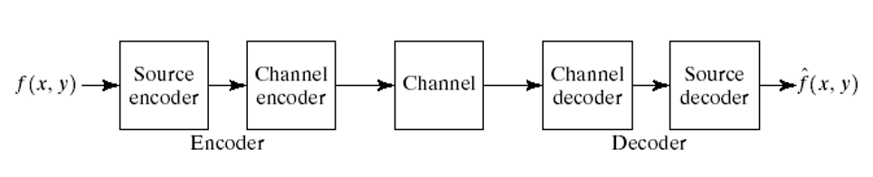
保真度准则(Fidelity Criteria)
根据解码图象对原始被压缩图象的保真程度，图象压缩的方法可分成两大类：有损和无损。无损指的是在压缩过程中没有信息损失，压缩图像还原后仍能与压缩前一致。有损则相反，指的是在压缩过程中有信息损失，但图像不能通过解压缩完全恢复原状，但该方法常能取得较高的压缩率。
在有损压缩的情况下，需要有对信息损失的测度以描述解码图象相对于原始图象的偏离程度，这些测度一般称为保真度准则。
均方根误差计算公式：
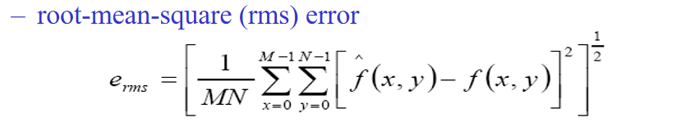
均方信噪比计算公式：
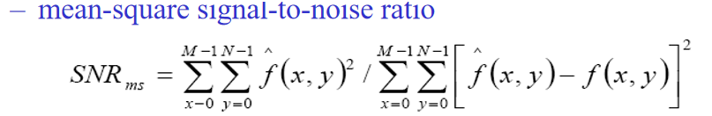
变换编码
离散余弦变换经常被信号处理和图像处理使用，用于对信号和图像(包括静止图像和运动图像)进行有损数据压缩。对应离散余弦变换中的n通常是8，并用该公式对每个8x8块的每行进行变换，然后每列进行变换。得到的是一个8x8的变换系数矩阵。其中(0,0)位置的元素就是直流分量，矩阵中的其他元素根据其位置表示不同频率的交流分量。
Discussion of results
（1）对图像进行Fourier变换和Cosine变换
利用matlab的blockproc函数，将图像分别多个8*8的子图像，对每个子图像都做相同变换。若图像的长宽不是8的倍数，则需要补充图像边缘，由于这里输入图像的大小为512*512，恰好是8的倍数，因此可以不做处理。
对子图像分别做Fourier变换和Cosine变换，并基于zig-zag排序进行量化，最后逆变换，得到图1、图2结果。
量化方法是：获取3个不同的mask，与变换后的矩阵进行点乘，分别对应保留32个系数、16个系数和8个系数，其余的系数全部舍弃，即置为0。
mask1=[1 1 1 1 1 1 1 1  1 1 1 1 1 1 1 0  1 1 1 1 1 1 0 0  1 1 1 1 1 0 0 0  1 1 1 0 0 0 0 0  1 1 0 0 0 0 0 0  1 0 0 0 0 0 0 0  0 0 0 0 0 0 0 0]; %32 | mask2=[1 1 1 1 1 1 0 0  1 1 1 1 0 0 0 0  1 1 1 0 0 0 0 0  1 1 0 0 0 0 0 0  1 0 0 0 0 0 0 0  0 0 0 0 0 0 0 0  0 0 0 0 0 0 0 0  0 0 0 0 0 0 0 0];%16 | mask3=[1 1 1 1 0 0 0 0  1 1 1 0 0 0 0 0  1 0 0 0 0 0 0 0  0 0 0 0 0 0 0 0  0 0 0 0 0 0 0 0  0 0 0 0 0 0 0 0  0 0 0 0 0 0 0 0  0 0 0 0 0 0 0 0];%8
从图1、图2得到的结果中，可以看出Cosine变换的效果明显好于Fourier变换，在保留相同系数的情况下，经过Cosine变换和逆变换得到的图像更接近原图，保留了更多原图的信息。
- 计算信息损失
对均方根误差rms error来说，数值越小，说明输出图像信息损失越少。而对均方信噪比SNR来说，数值越高，说明输出图像信息损失越少。
从表1可以看出，无论系数是32，还是16或8，Cosine变换的均方根误差r始终小于Fourier变换，且信噪比s明显大于Fourier变换，在系数为32时，甚至大了近10倍。这也证明了在压缩图像上Cosine变换的效果要好于Fourier变换。
Results
（1）对图像进行Fourier变换和Cosine变换
图 1
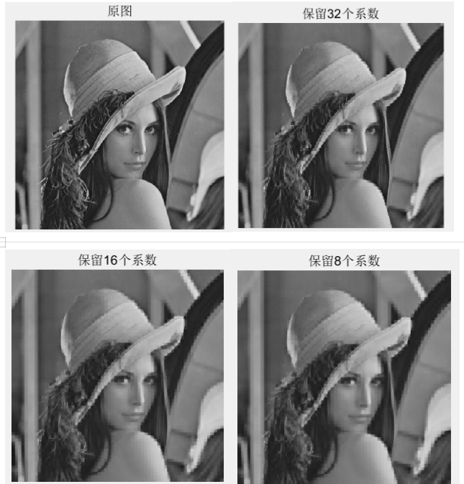

图 2
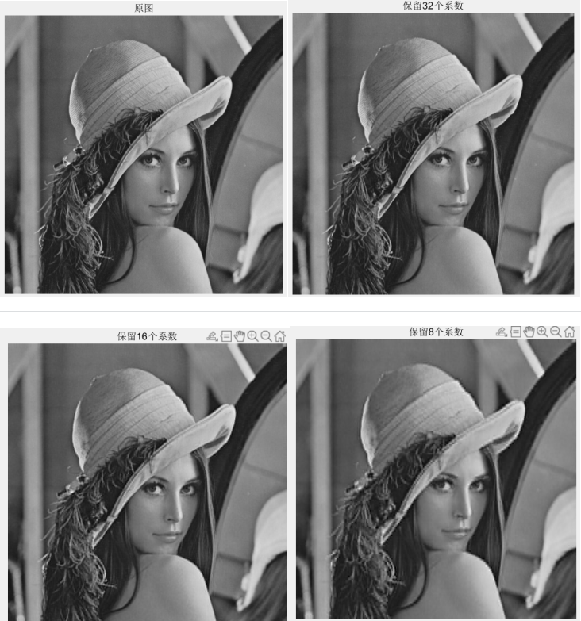
（2）计算信息损失
表 1
 | Cosine | Fourier
32 | 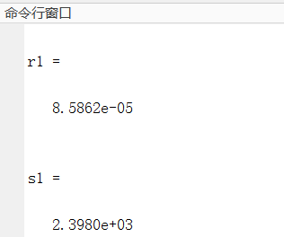 | 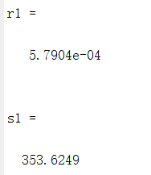
16 | 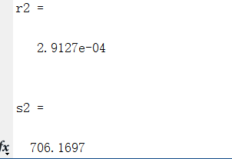 | 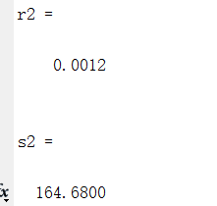
8 | 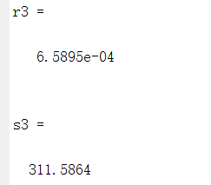 | 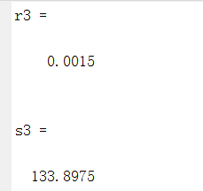

Appendix
main.m
mask1=[1 1 1 1 1 1 1 1
1 1 1 1 1 1 1 0
1 1 1 1 1 1 0 0
1 1 1 1 1 0 0 0
1 1 1 0 0 0 0 0
1 1 0 0 0 0 0 0
1 0 0 0 0 0 0 0
0 0 0 0 0 0 0 0]; %32
mask2=[1 1 1 1 1 1 0 0
1 1 1 1 0 0 0 0
1 1 1 0 0 0 0 0
1 1 0 0 0 0 0 0
1 0 0 0 0 0 0 0
0 0 0 0 0 0 0 0
0 0 0 0 0 0 0 0
0 0 0 0 0 0 0 0];%16
mask3=[1 1 1 1 0 0 0 0
1 1 1 0 0 0 0 0
1 0 0 0 0 0 0 0
0 0 0 0 0 0 0 0
0 0 0 0 0 0 0 0
0 0 0 0 0 0 0 0
0 0 0 0 0 0 0 0
0 0 0 0 0 0 0 0];%8

Img = imread('Fig0809(a).tif'); %输入灰度图像
Img = im2double(Img);
%% DCT
D = dctmtx(8); % 8*8大小的DCT变换矩阵
fun = @(block_struct)D*(block_struct.data)*D';
Img_dct = blockproc(Img,[8,8],fun); %D'为D的转置

fun2 = @(block_struct)mask1.*(block_struct.data);
X1 = blockproc(Img_dct,[8,8],fun2); %保留32个系数
fun3 = @(block_struct)D'*(block_struct.data)*D;
I1 = blockproc(X1,[8,8],fun3); %重构图像
% 计算均方根误差
r1 = rmse(Img,I1)
% 计算均方信噪比
s1 = stn_ratio(Img,I1)

fun4 = @(block_struct)mask2.*(block_struct.data);
X2 = blockproc(Img_dct,[8,8],fun4); %保留16个系数
I2 = blockproc(X2,[8,8],fun3); %重构图像
% 计算均方根误差
r2 = rmse(Img,I2)
% 计算均方信噪比
s2 = stn_ratio(Img,I2)

fun5 = @(block_struct)mask3.*(block_struct.data);
X3 = blockproc(Img_dct,[8,8],fun5); %保留8个系数
I3 = blockproc(X3,[8,8],fun3); %重构图像
% 计算均方根误差
r3 = rmse(Img,I3)
% 计算均方信噪比
s3 = stn_ratio(Img,I3)

subplot(2,2,1);imshow(Img);title('原图');
subplot(2,2,2);imshow(I1);title('保留32个系数');
subplot(2,2,3);imshow(I2);title('保留16个系数');
subplot(2,2,4);imshow(I3);title('保留8个系数');

%% FFT
%D = dctmtx(8); % 8*8大小的DCT变换矩阵
%fun = @(block_struct)D*(block_struct.data)*D';
fun = @(block_struct)fft2(block_struct.data);
Img_dct = blockproc(Img,[8,8],fun); %D'为D的转置

fun2 = @(block_struct)mask1.*(block_struct.data);
X1 = blockproc(Img_dct,[8,8],fun2); %保留32个系数
fun3 = @(block_struct)real(ifft2(block_struct.data));
I1 = blockproc(X1,[8,8],fun3); %重构图像
% 计算均方根误差
r1 = rmse(Img,I1)
% 计算均方信噪比
s1 = stn_ratio(Img,I1)

fun4 = @(block_struct)mask2.*(block_struct.data);
X2 = blockproc(Img_dct,[8,8],fun4); %保留16个系数
I2 = blockproc(X2,[8,8],fun3); %重构图像
% 计算均方根误差
r2 = rmse(Img,I2)
% 计算均方信噪比
s2 = stn_ratio(Img,I2)

fun5 = @(block_struct)mask3.*(block_struct.data);
X3 = blockproc(Img_dct,[8,8],fun5); %保留8个系数
I3 = blockproc(X3,[8,8],fun3); %重构图像
% 计算均方根误差
r3 = rmse(Img,I3)
% 计算均方信噪比
s3 = stn_ratio(Img,I3)

subplot(2,2,1);imshow(Img);title('原图');
subplot(2,2,2);imshow(I1);title('保留32个系数');
subplot(2,2,3);imshow(I2);title('保留16个系数');
subplot(2,2,4);imshow(I3);title('保留8个系数');

